Okresní kolo Sportovní ligy základních škol
Minifotbal kategorie IV. – chlapci, dívky
Fotbalový stadion na Sídlišti Strakonice
pátek 21.dubna 2017

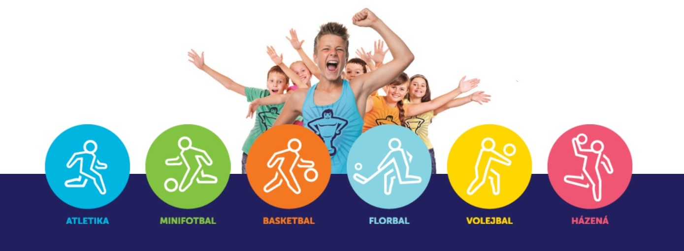

A: Všeobecná ustanovení:
1. Vyhlašovatel: MŠMT, ČUS, AŠSK
2. Pořadatel: OR AŠSK Strakonice, pobočný spolek
3. Místo: Fotbalový stadion na Sídlišti Strakonice
4. Termín: pátek 21.dubna 2017
5. Čas: 8:15 hodin (prezentace 8.00 hod.)
6. Ředitel soutěže: Josef Mráz
7. Hlavní rozhodčí: bude delegován ve spolupráci s FAČR
8. Přihlášky: posílají školy nejpozději do 17.4. 2017 na mrazici.strakonice@seznam.cz . Na pozdější přihlášky nebude brán zřetel.
9. Úhrada jízdného: hradí si sami účastníci
10. Startovné : --
11. Zdravotní zajištění: zajišťuje pořadatel
B: Technická ustanovení:
1. Kategorie: IV. (ročníky narození 2003, 2002, 2001) - druhý stupeň ZŠ a odpovídající ročníky víceletých gymnázií - podmínky uvedené v Termínovém kalendáři 2016-2017 musí být splněny současně.
2. Startují: Družstva dívek (maximálně 12 hráček)
Družstva chlapců (maximálně 12 hráčů)
Hráči nastoupí v jednotných dresech označených čísly.
3. Pravidla: Soutěží se podle platných pravidel a soutěžního řádu FAČR a termínového kalendáře 2016-17 AŠSK ČR i těchto propozic.
4. Systém soutěže: Určí pořadatel na základě došlých přihlášek.
5. Ocenění: Každé přihlášené družstvo obdrží diplom za umístění a cenu.
Ve Strakonicích dne 30.března 2017
Mgr. Milan Janda Mgr. Josef Mráz
předseda OR AŠSK ředitel soutěže

